现代汉语语法修辞复习资料
一、 填空题
1. 语言的三要素分别是语音、 、 。
2. 从功能上说，语言是人类社会最重要的 。
3. “英吉利海峡”包含 个语素 个词。
4. 兼语短语是由一个 短语和一个 短语套合而成。
二、单项选择题
1. 语素是（ ）。
A. 最小的语音单位
B. 最小的意义单位
C. 最小的能够独立运用的有音又有义的语言单位
D. 最小的有音又有义的语言单位
2. 下列各组词中，两个都是偏正型结构的一组是（ ）。
A. 飞快 戳穿 B. 奶牛、牛奶
C. 照明、心虚 D. 雪白、造假
3. 下列句子中，“跟”属于连词的是（ ）。
A. 我昨天跟他去公园了。 B. 跟我去公园的是他。
C. 我跟他一块去公园了。 D. 这个问题，我跟老师反映过了。
4. 下列短语属介词短语的是（ ）。
A. 依照你的意见 B. 对面的房子
C. 来自南方的学生 D. 沿河岸散步
5. 下列各项中，属于同位短语的是（ ）。
A.宁波大学校长 B.北京上海 C.刘胡兰精神 D.首都北京
6. 下列短语中，“看”的后面作补语的是（ ）。
A. 看了前两章 B. 看了一本 C. 看了两页 D. 看了三遍
7. 下列语句中的“在”属于副词的是（ ）。
A. 他在家。 B. 他在看书。
C. 把书放在桌子上。 D. 他在教室里看书。
三、简答题
1. 什么是现代汉语？

2.修辞有哪三种含义？
3.比较：“客人来了”、“来客人了”结构和意义有什么不同。
四、操作题：
（一）用层次分析法分析下列短语，如果是多义短语，请作分化。
1. 美丽的天空中 2. 看打篮球的男同学 3.谁是最可爱的人

- 请用句子成分分析法分析下列句子。
- 他非常详尽地向大家讲述了事情的经过。

- 今年的雨水少极了。

- 历史的教训告诉我们，落后就要挨打。

- 立春过后，大地渐渐从沉睡中苏醒过来。

（三）改正下列病句，并简要说明理由。
1. 我怀着十分缅怀的心情，来到烈士陵园。
- 如果你还认为是过于照顾你的话，那咱们就难安排了。
- 参加这项活动的学生或教师都有很大收获。
- 我把这道题能做出来。
- 从这些事实中，充分地说明了改革企业经济体制的必要性。

答案
- 填空题：
- 词汇 语法
- 交际工具
3、 3 2
4、 动宾 主谓

二、单项选择题
1 | 2 | 3 | 4 | 5 | 6 | 7
D | B | C | A | D | D | B
三、简答题
1.什么是现代汉语？
答：现代汉语是现代汉民族所使用的语言。包括多种方言和民族共同语。
2.修辞有哪三种含义？
答：一是指客观存在的修辞现象，二是指修辞知识或修辞学，三是指依据特定题旨情境运用有效的语言手段来达到某种表达效果的活动。
3.比较：“客人来了”、“来客人了”结构和意义有什么不同。
答：“客人来了”是主谓结构，说明这是已知的客人，事先有约；
“来客人了”是动宾结构，这里的客人是不速之客，没有事先约过的客人。
四、操作题：
（一）用层次分析法分析下列短语，如果是多义短语，请作分化。（共12分）
1. 美丽的天空中 2. 看打篮球的男同学 3.谁是最可爱的人
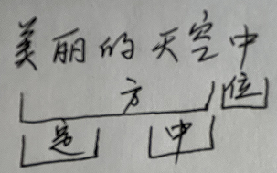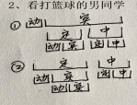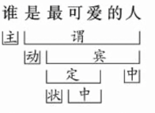

（二）请用句子成分分析法分析下列句子。（每小题2分，共8分）
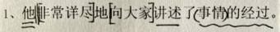
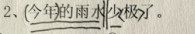
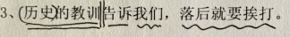
4、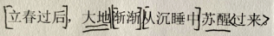

（三）改正下列病句，并简要说明理由。（每小题2分，共10分）
1. 我怀着十分缅怀的心情，来到烈士陵园。
答：“缅怀”是动词，不受程度副词的修饰，改为形容词，如“沉重”。
- 如果你还认为是过于照顾你的话，那咱们就难安排了。
答：“咱们”包括听话人，这里应用排除式“我们”。
- 参加这项活动的学生或教师都有很大收获。
答：主谓不搭配。主语应是联合关系，改“或”为“和”。
- 我把这道题能做出来。
答：把字句中能愿动词放在“把”前面。
- 从这些事实中，充分地说明了改革企业经济体制的必要性
答：主语缺失。去掉“从”“中”，这些事实作主语。

